**Công nghệ và Đời sống**

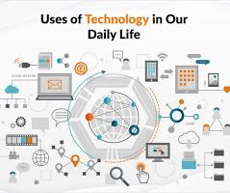Trong thời đại số, công nghệ đã trở thành một phần không thể thiếu trong đời sống hàng ngày của con người. Từ việc liên lạc, học tập, làm việc đến giải trí, công nghệ đóng vai trò trung tâm trong việc kết nối và nâng cao chất lượng cuộc sống. Những tiến bộ trong lĩnh vực trí tuệ nhân tạo, Internet vạn vật (IoT), và tự động hóa đã giúp tiết kiệm thời gian, tăng hiệu suất làm việc và mở ra nhiều cơ hội phát triển. Công nghệ cũng góp phần tạo nên những thay đổi tích cực trong y tế, giáo dục và quản lý xã hội. Tuy nhiên, việc sử dụng công nghệ cũng cần đi đôi với ý thức và kỹ năng số để tránh những hệ lụy không mong muốn. Nhìn chung, công nghệ là người bạn đồng hành không thể thiếu trong cuộc sống hiện đại.

